自动创建单元测试说明文档（Espresso）

## 第一步：

引入auto_espresso类库，并设置为androidTestImplementation project(':auto_espresso')，AS 3.0以下的可以设置为androidTestCompile

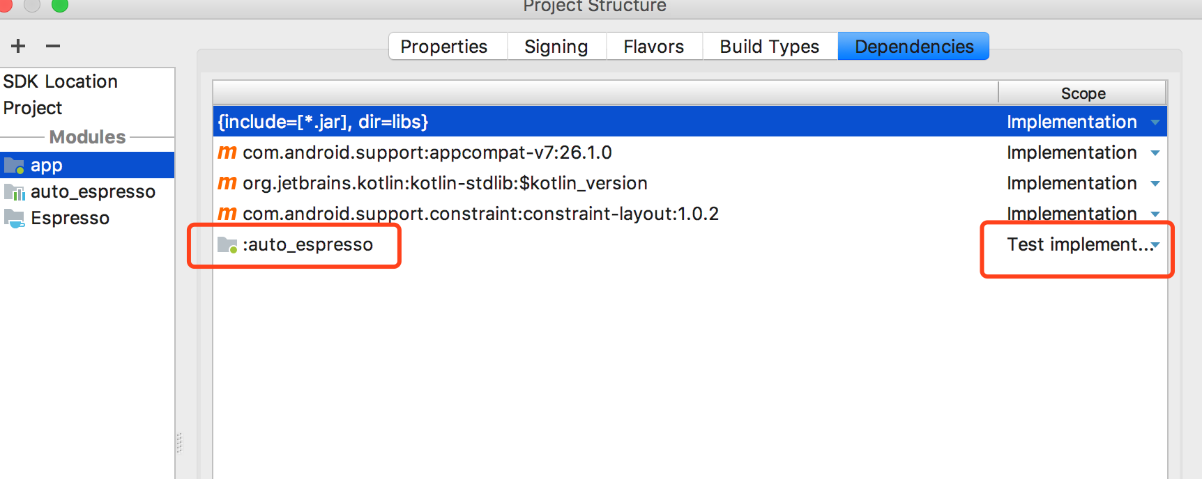

build.grale配置

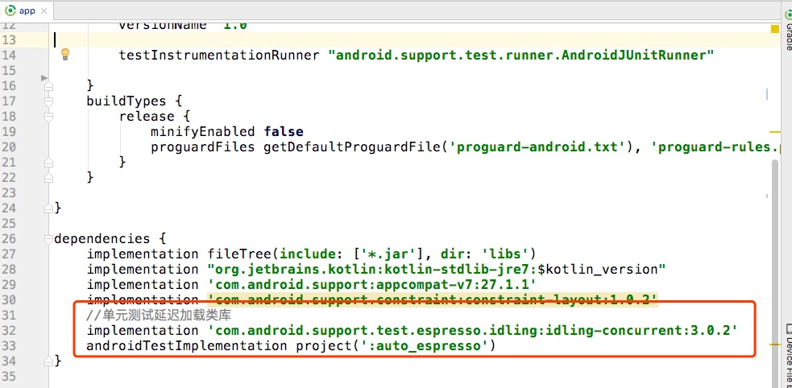

1）注意类库配置是：androidTestImplementation project(**':auto_espresso'**)

我们的工具库只是为了测试使用，不需要打包到apk中，所以使用androidTest方式引入；

2）配置延迟加载类库：

implementation **'com.android.support.test.espresso.idling:idling-concurrent:3.0.1'**

耗时操作需要用到该类；

3）配置属性，解决POI第三方库重复打包了META-INF的问题packagingOptions {  
 exclude **'META-INF/*'**}

## 第二步：

设置完成后，同步Gradle文件。

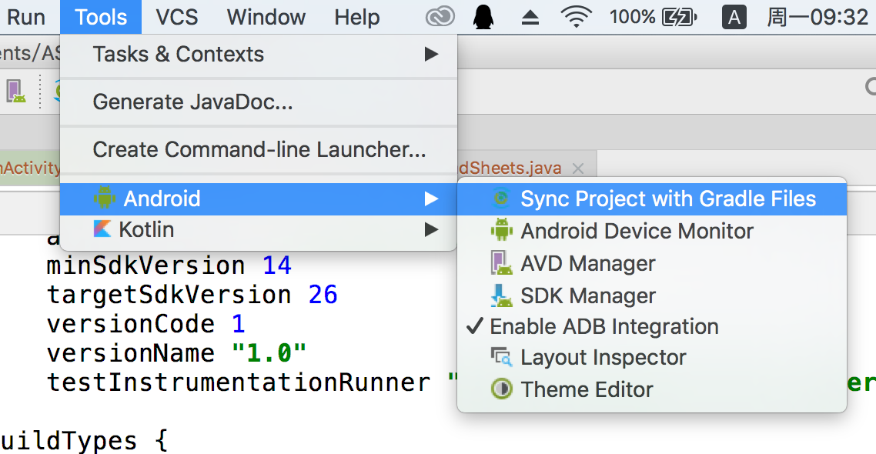

## 第三步：

在需要测试app module的Activity中，定义好IdlingResource，用来处理耗时操作；

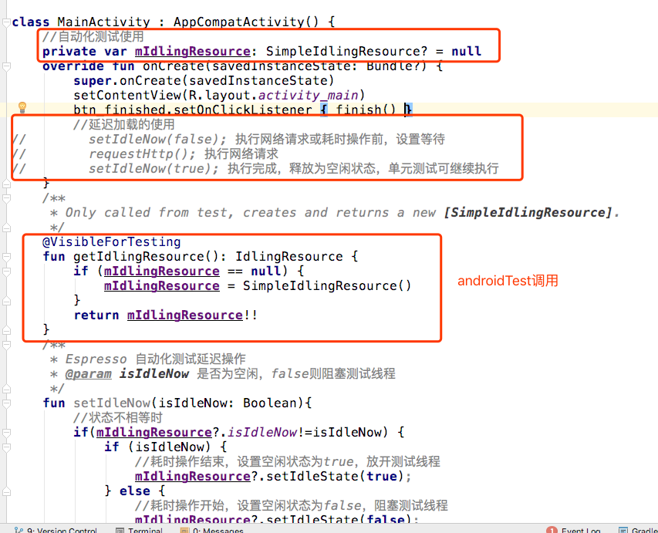

## 第四步：

打开auto_espresso中的assets中的用例，当然可以放置任意位置，这里只是为了相对路径方便，可多个文件，任意命名；

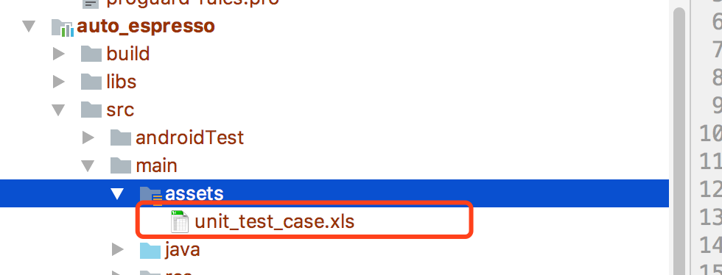

根据Demo填写测试用例

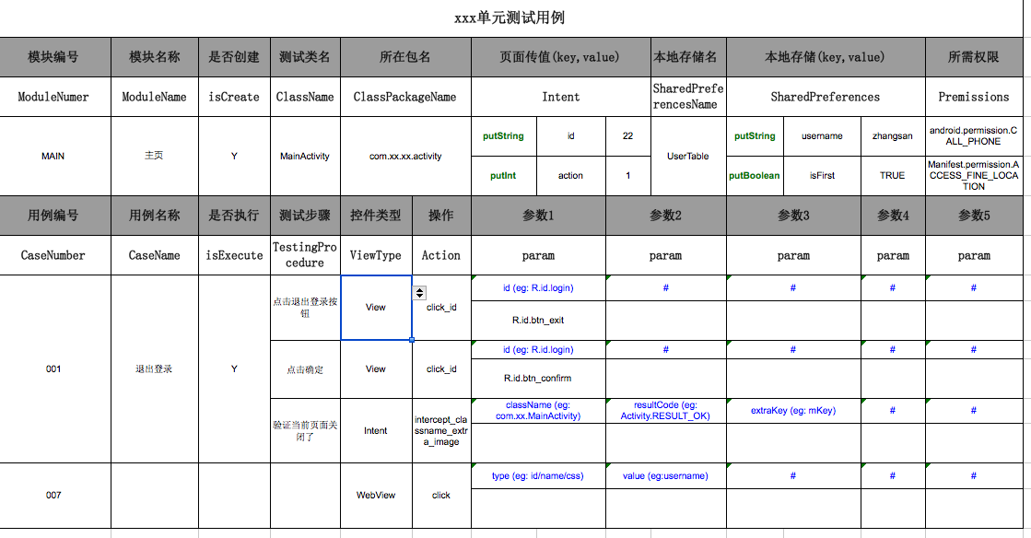

说明几点：

1. 用例编号为Test方法名，必须为英文字母开头;
2. Intent值，模拟上一个页面传入的值(SharedPreferences 同)

如可以存放基数数据类型String/Int/Long/Float

第一个参数是类型，第二个参数是key，第三个参数是value

1. 权限可使用引用或字符串

如：Manifest.xx.xxx;Manifest.sx.xx 亦可使用字符串xxx.xxx.xxx;kkk.kk.kk

1. 是否创建为“N”时，则不创建该单元测试，直接跳过；
2. 是否执行为“N”时，则不创建该用例，直接跳过；
3. 参数为“＃”表示无参数；
4. 每个sheet表格表示一个单元测试，可创建多个sheet表格，如主页、登录、注册等等，系统运行时会自动创建多个单元测试类；
5. 系统会自动跳过名为［demo］的sheet表格；

## 第四步：

根据模版创建驱动单元测试类，修改测试的项目模块名称、包名、驱动文件路径；

说明：

1. 模块名称ModuleName：就是你需要测试的项目；
2. 包名packageName：就是你需要测试的项目的包名；
3. 驱动路径：excel驱动文件的路径；
4. 支持多语言输出： java/kotlin
5. ［可选］可自动创建和执行集成测试（前提是app已经安装在设备中了）

*//创建集成测试并执行*read.executeAllTest(packageName,unitPath);

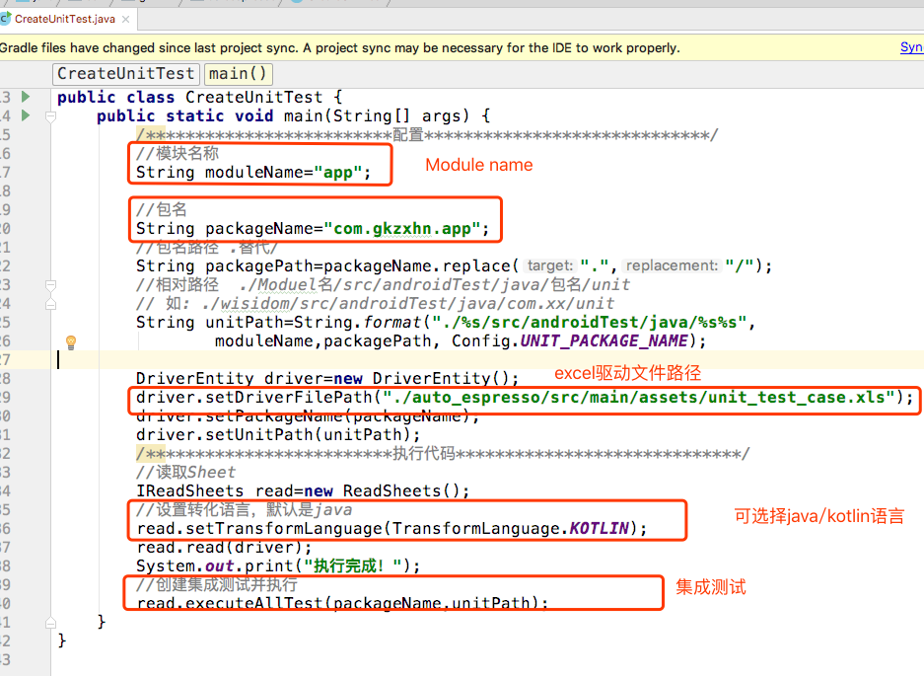

## 第五步：

执行驱动创建的方法类，选中“CreateUnitTest”点击右键，选中Run

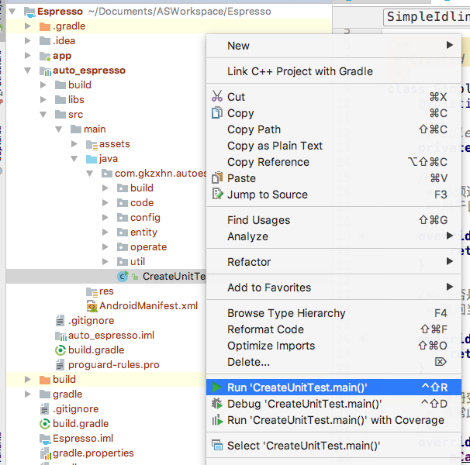

执行完成后，底部控制终端会显示“执行完成”

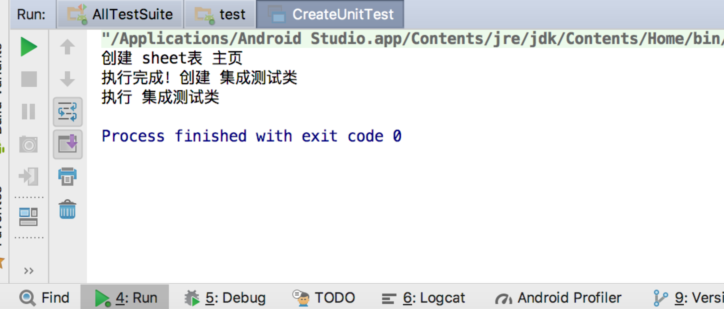

同时，待测试的Module app的androidTest目录下已经创建好了单元测试类

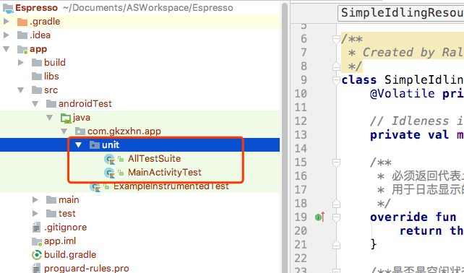

打开xxActvityTest可以看到，我们在excel中的测试用例已经创建好了。

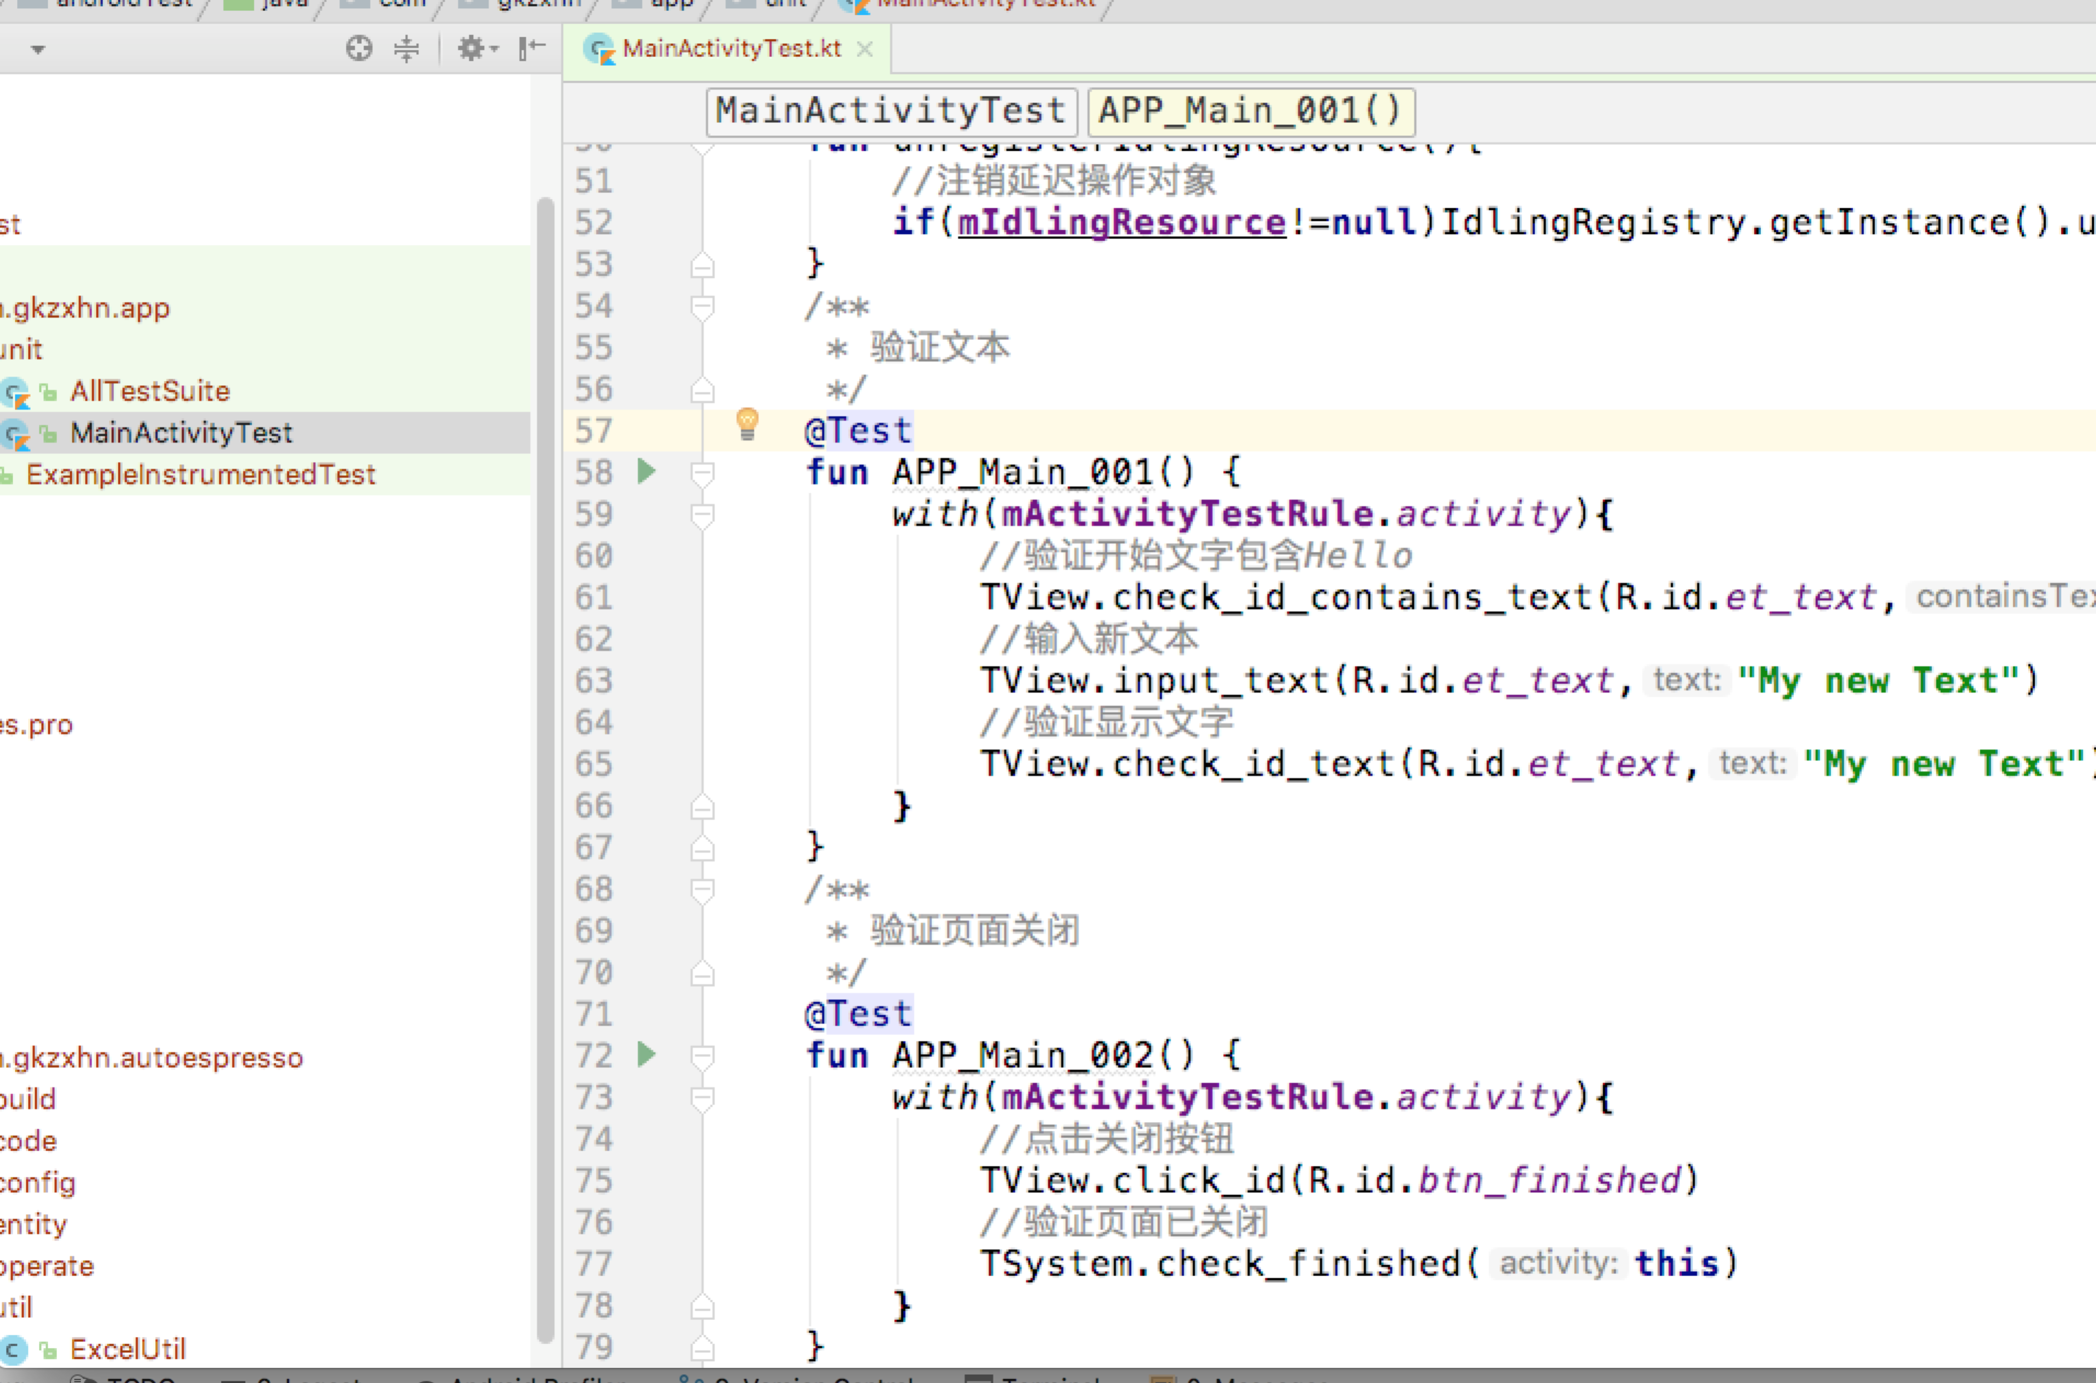

延迟加载的getIdlingResource()将测试程序和应用程序两者联系起来；

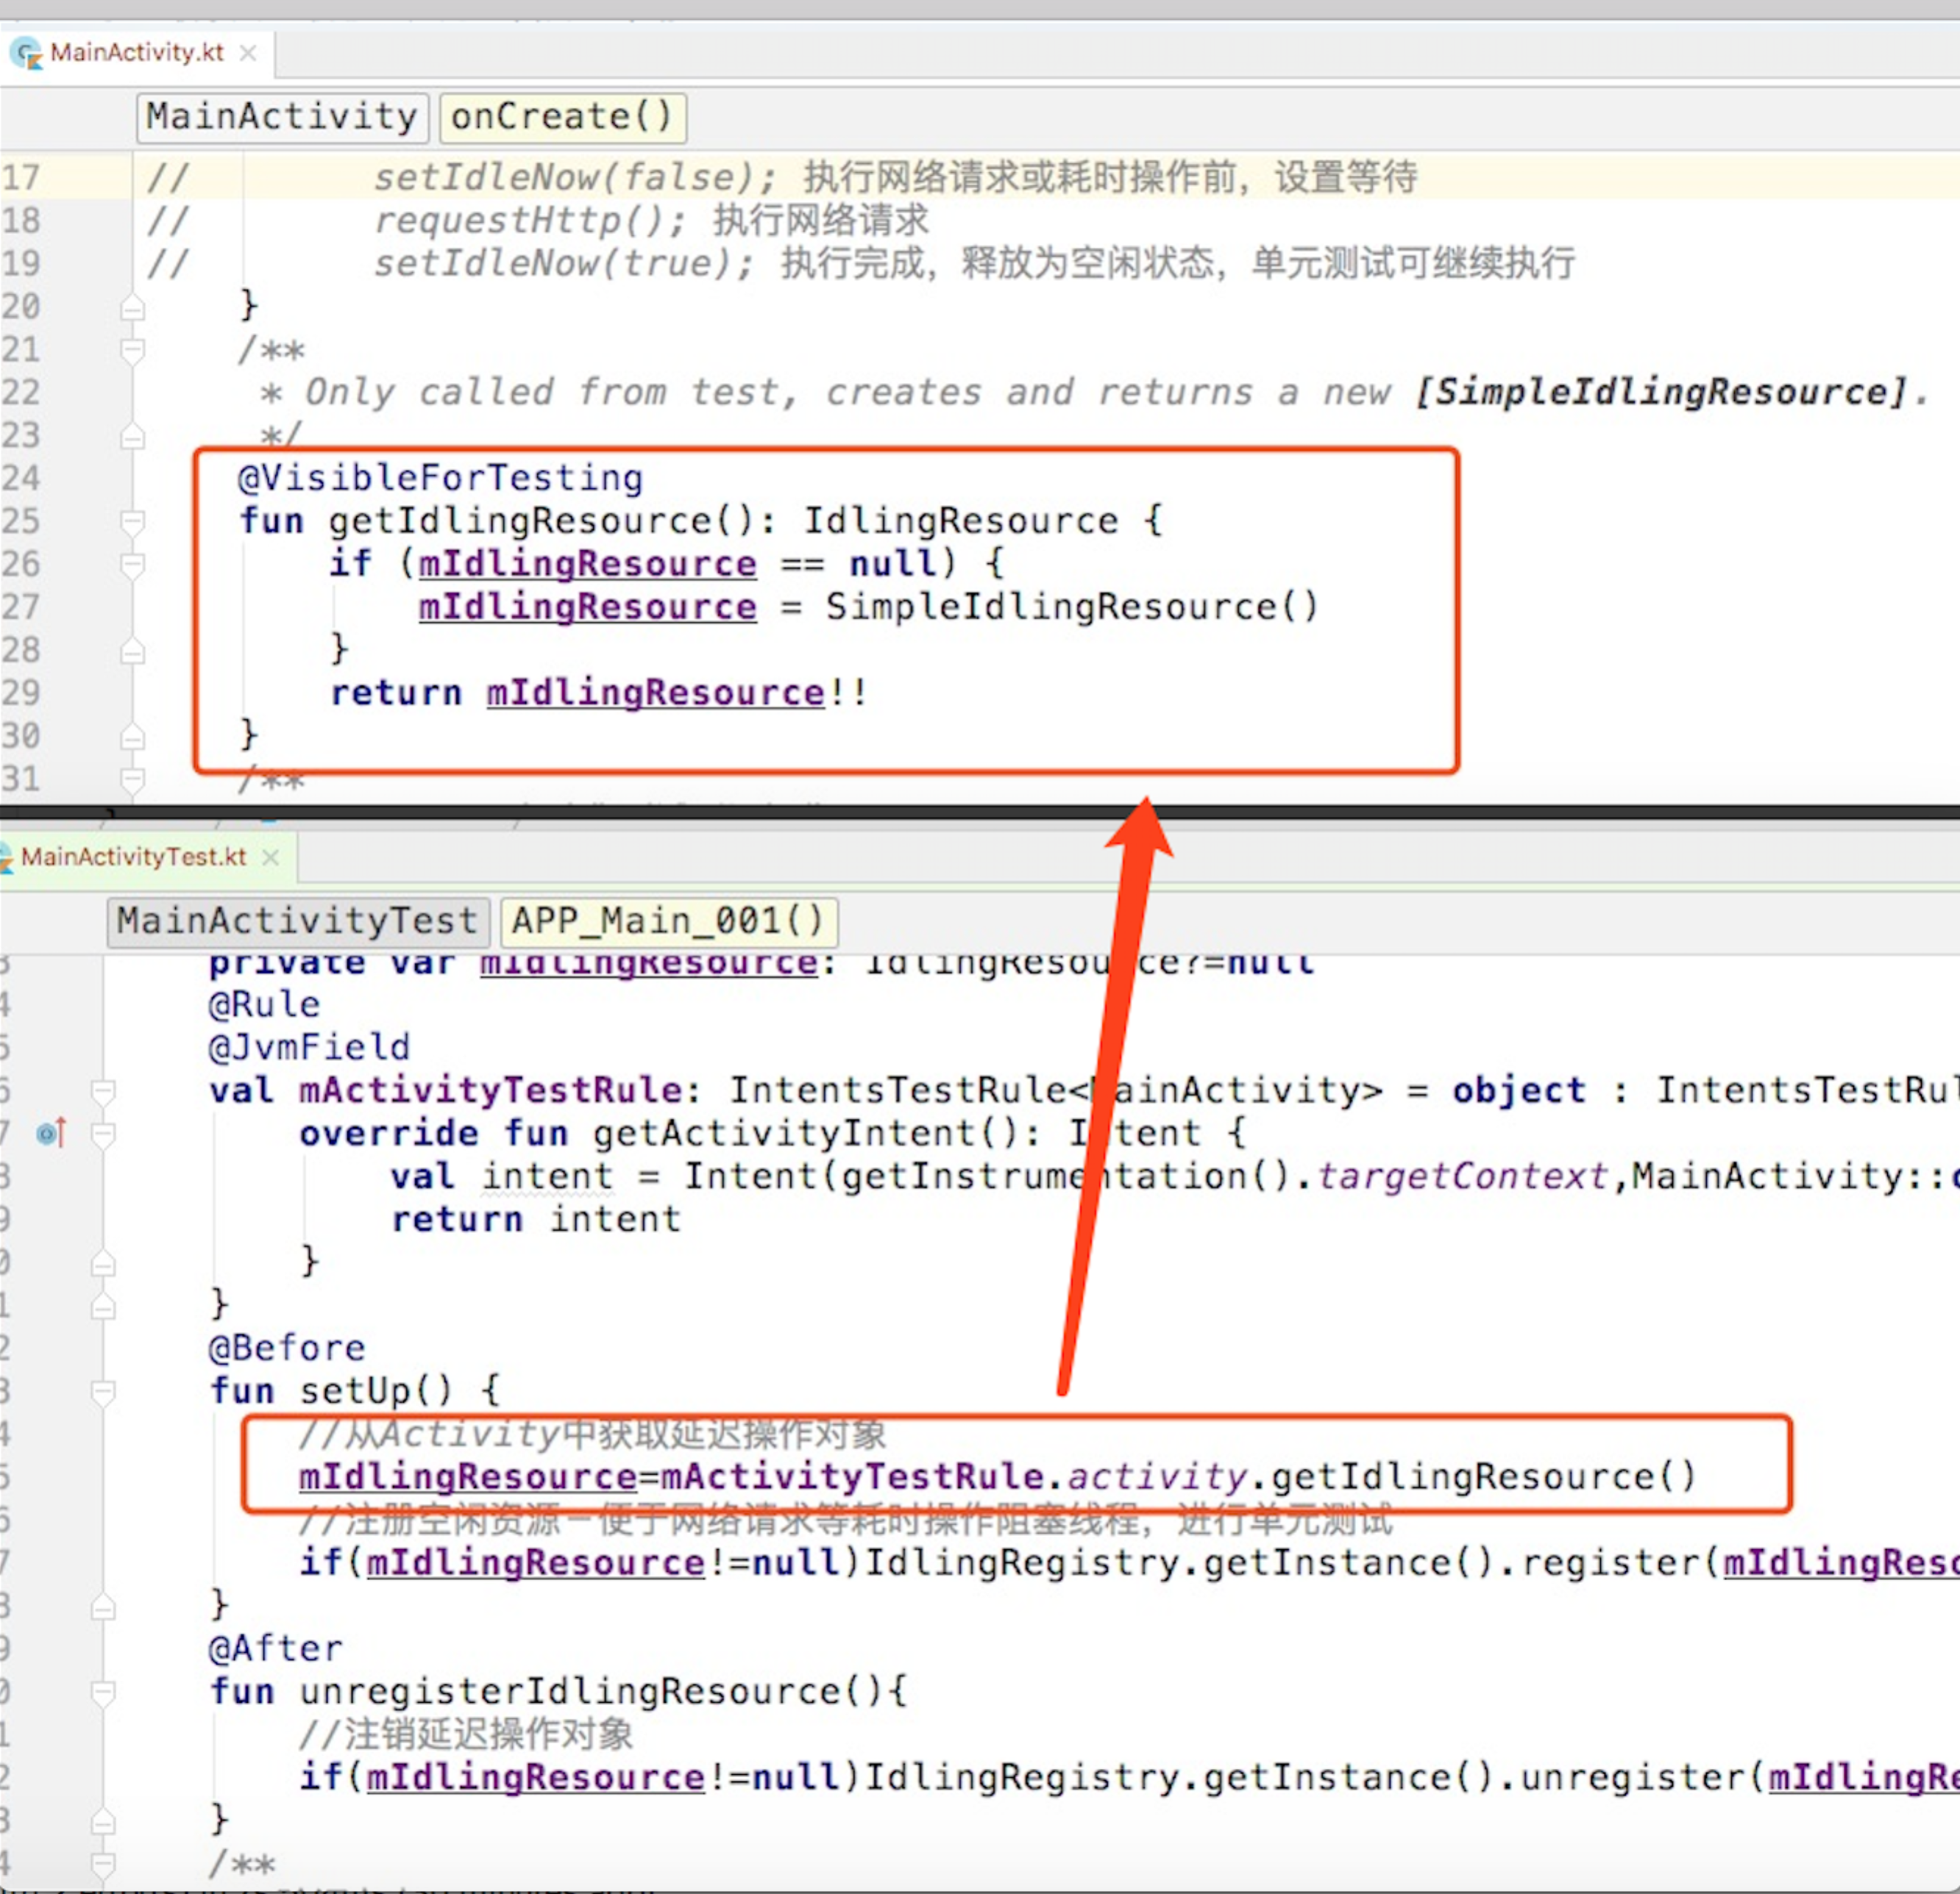

需单独执行单元测试可选中该文件，点击右键选中Run，选中Instrumented执行即可。

